0Міністерство освіти, науки, молоді та спорту України
Львівський національний університет імені Івана Франка
Кафедра фізики напівпровідників

Звіт
про виконання
лабораторної роботи №5
« База даних «Експеримент» з функціональним інтерфейсом»

Студентки
Групи ФеІ – 22
Литвин Віри

Перевірив
доц. Павлишенко Б.М.

Львів 2012
Мета :
Вдосконалити навики розробки та редагування функціонального інтерфейсу.

Хід роботи :
Для початку роботи потрібно створити і заповнити наступні таблички:
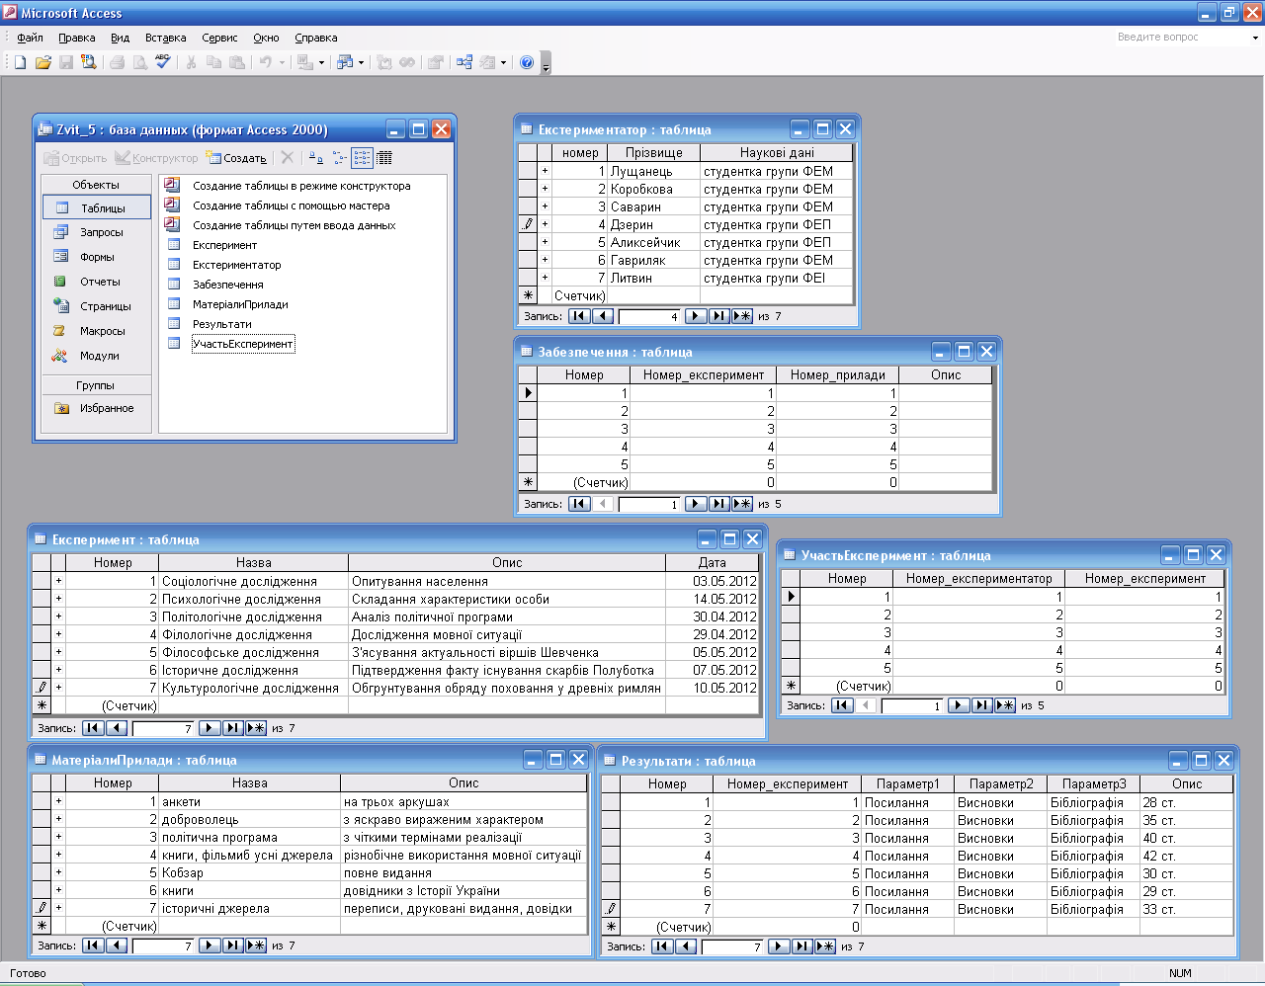
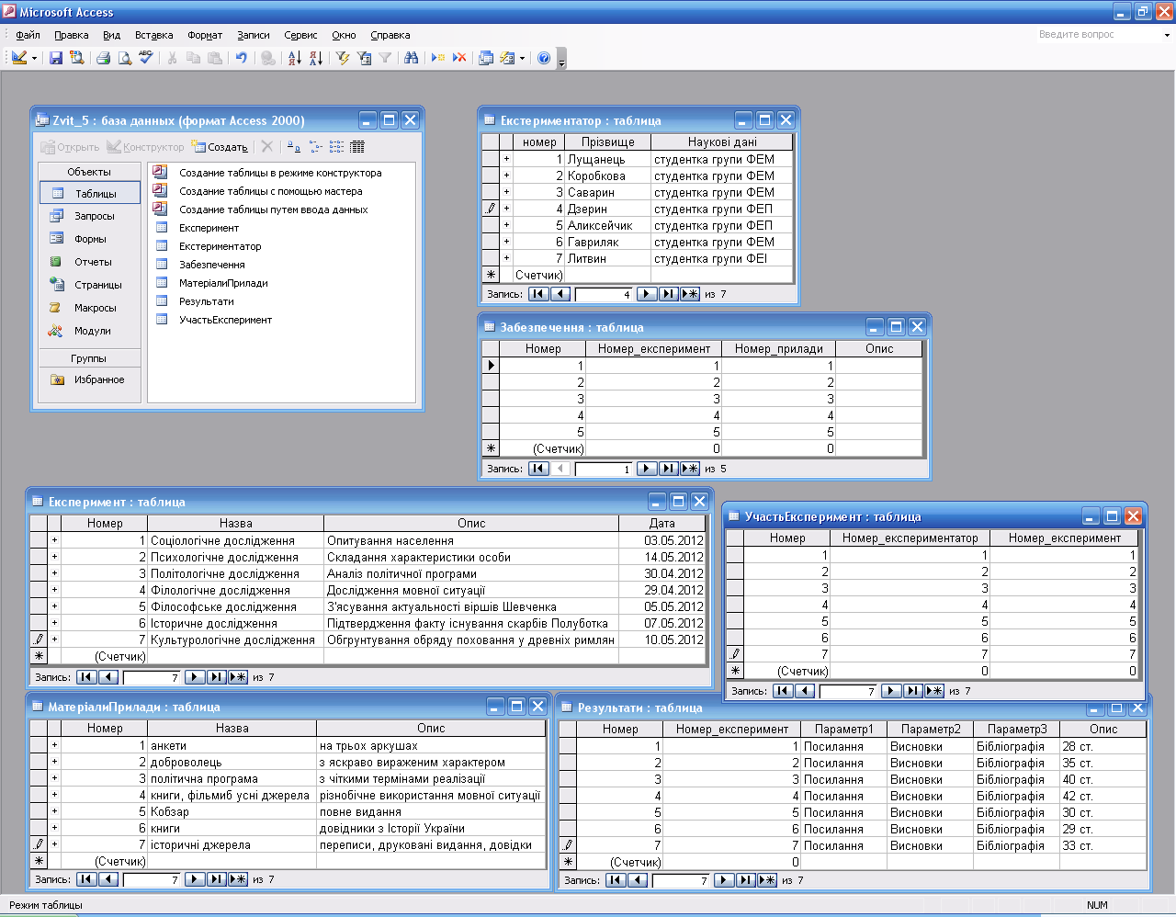
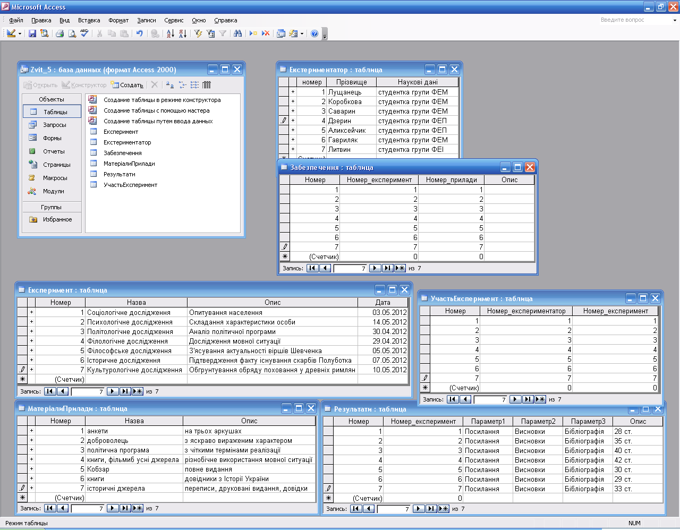

Створюємо наступну схему даних:
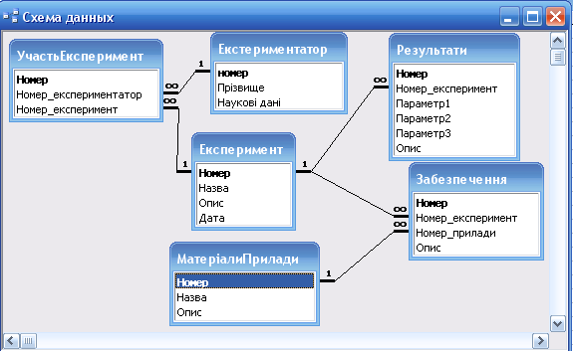

1.) Для таблиці „Участь в експерименті" передбачити список підстановки даних із головних таблиць „Експериментатор" та „Експеримент".
І) Відкриваємо таблицю «Участь в експерименті» у режимі конструктора. У вкладці «Підстановка» вікна «Властивості поля» для полів «Номер_експериментатор» і «Номер_експеримент» вибираємо тип елемента управління «Поле зі списком».
Оскільки для обох полів завдання реалізується однаково, ми опишемо лише для поля «Номер».
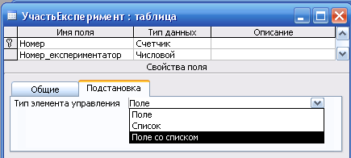
ІІ) Після змін у полі «Тип елемента управління» у вкладці «Підстановка» з’являться додаткові поля. Змінюємо значення поля «Приєднаний стовпець» на 2, а у полі «Джерело рядків» вибираємо «Експеримент».
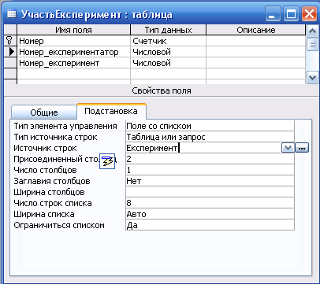
ІІІ) Натискаємо кнопку «…» і бачимо таке вікно:
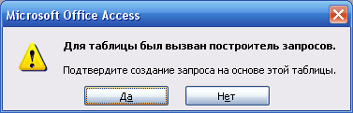
Натискаємо «Так».
IV) У вікні, що з’явилось задаємо наступні параметри:
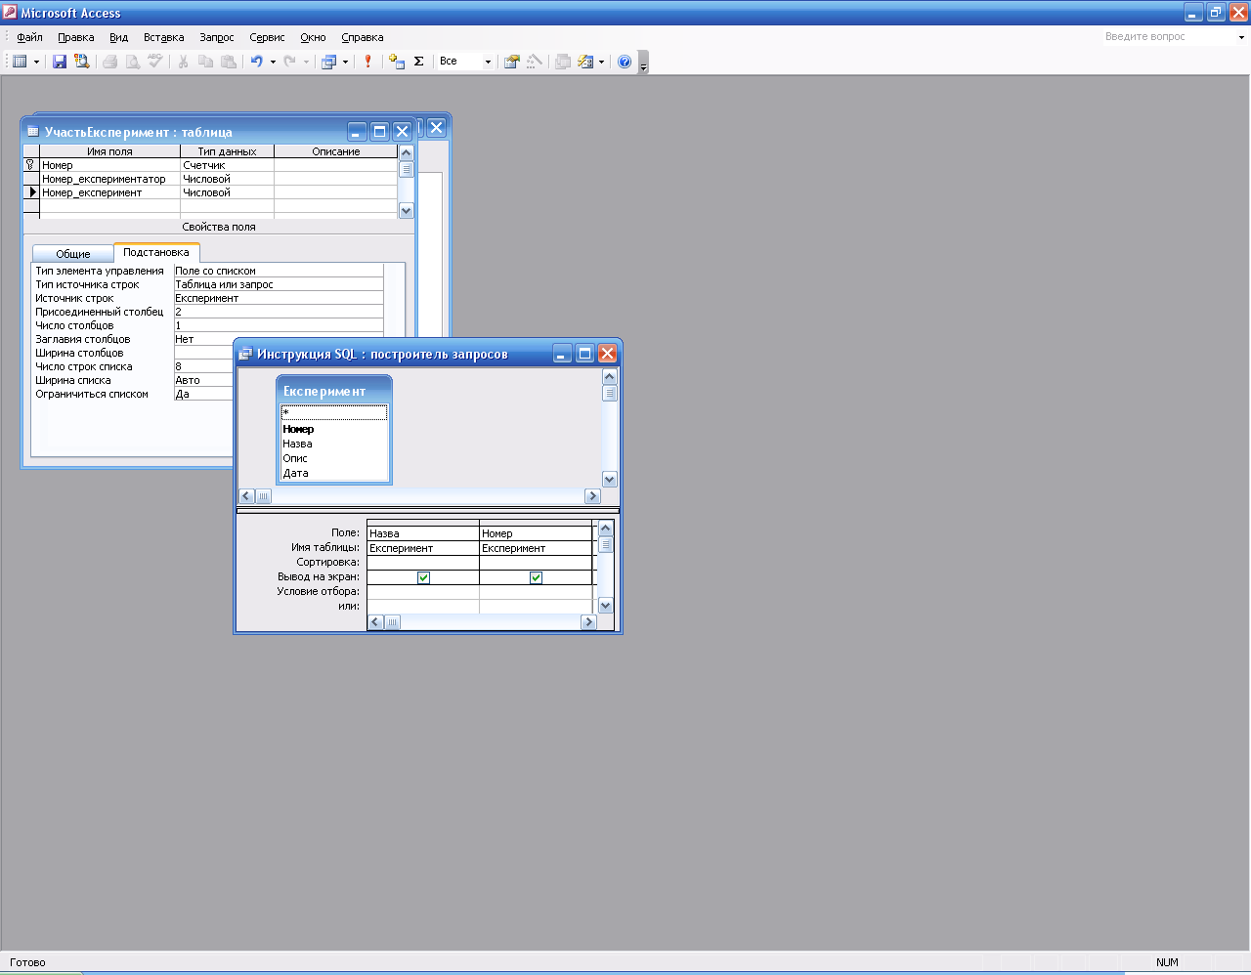
V) Натискаємо «Закрити» та підтверджуємо збереження, натиснувши «Так».
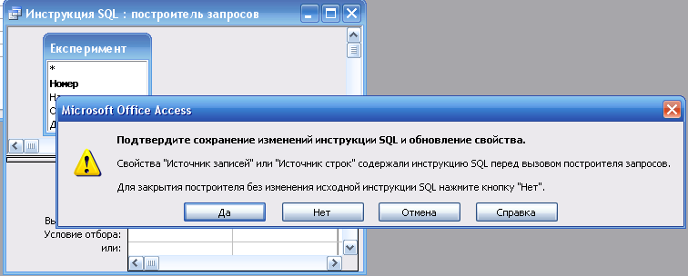
VI) Далі автоматично здійснюється перехід до цього вікна :
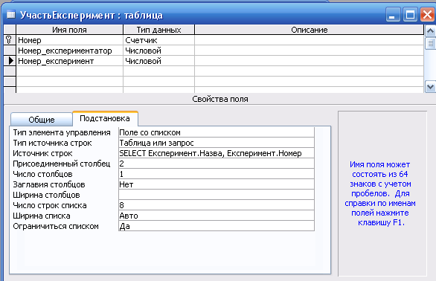
VII) Тепер можна побачити, що у полі «Джерело рядків» з’явився SQL-запит на вибірку, який створюватиме список підстановки. Повторивши операції для другого поля, завершуємо роботу, переглянувши отриманий результат:
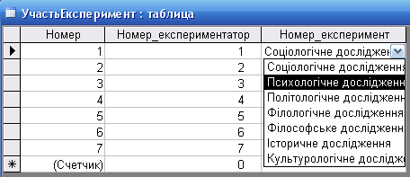
2) Передбачити форми для заповнення, редагування та видалення інформації із усіх зв'язаних таблиць бази даних.
Як виконувати такі завдання ми детально розповідали у попередніх роботах, тому лише продемонструємо результат.
В режимі конструктора усі ці форми мають схожий вигляд.
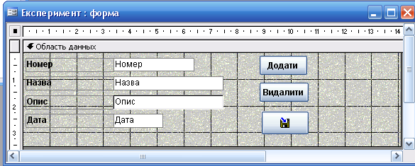
Ось так вони виглядають після запуску:
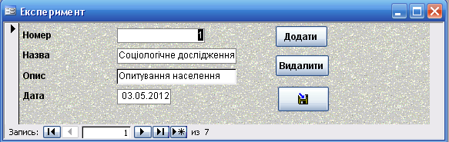
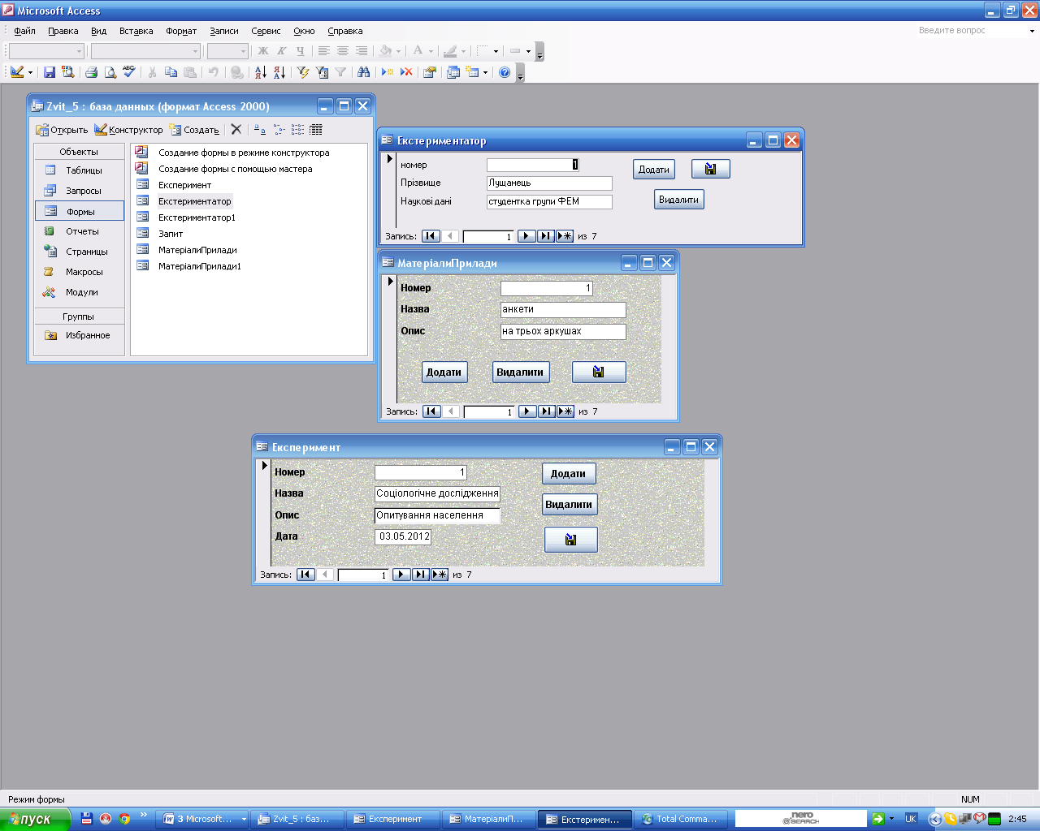
3) Реалізувати інтерфейси запиту зі списками параметрів запиту із вбудованою формою результатів для:
а) проведення експериментів заданого експериментатора;
б) результатів даного експерименту;
в) матеріалів використаних в даному експерименті;
г) список наявних матеріалів та результатів;
д) загальний список експериментів із групуванням по експериментаторах;
а) Запит із вбудованою формою результатів проведення експериментів заданого експериментатора.
Створимо спочатку запит. Він має наступний вигляд:
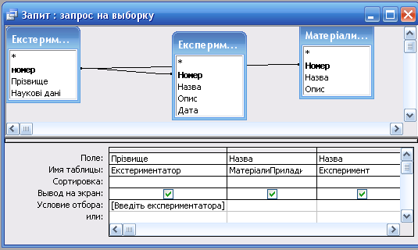
Ось наш запит:
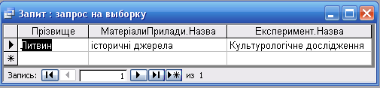
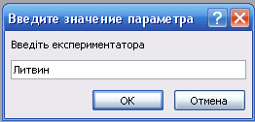
Тепер вже відомим нам способом створимо форму і аналогічно для решти таблиць
б) Запит із вбудованою формою результатів даного експерименту
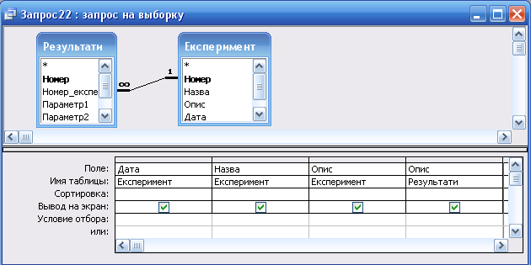
Результат:
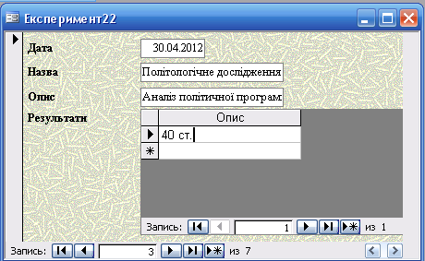
в) Запит із вбудованою формою результатів матеріалів використаних в даному експерименті:
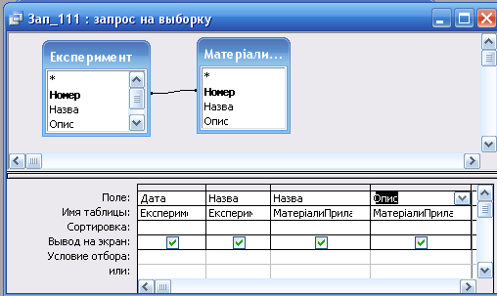
Результат:
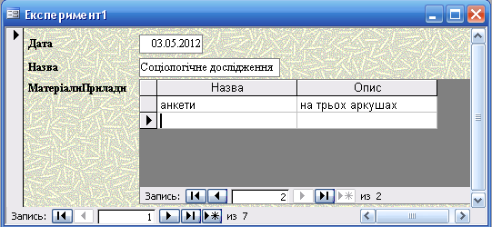
г) Запит із вбудованою формою списку наявних матеріалів та результатів
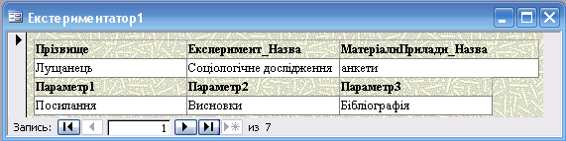
д) Запит із вбудованою формою загального списку експериментів із групуванням по експериментаторах:
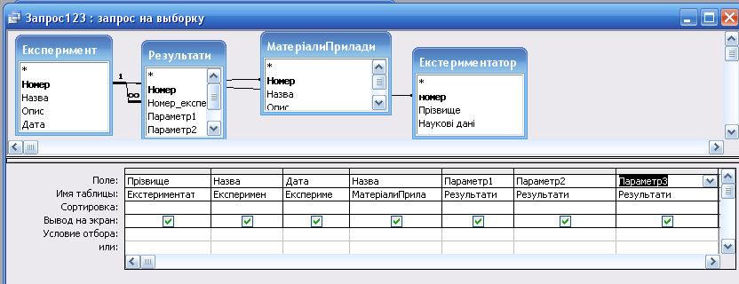
Результат:
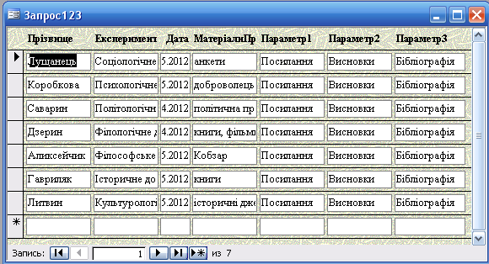
4) Для розроблених запитів побудувати звіти із відповідним групуванням.
Описувати створення звітів ми теж не будемо, оскільки це зроблено у попередніх роботах.
Продемонструємо лише результати.

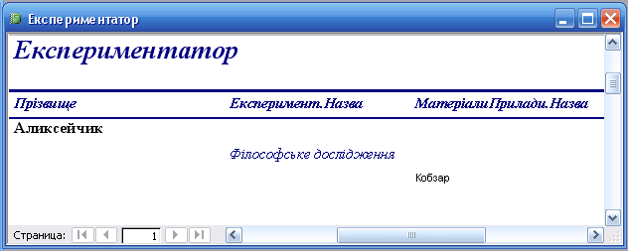
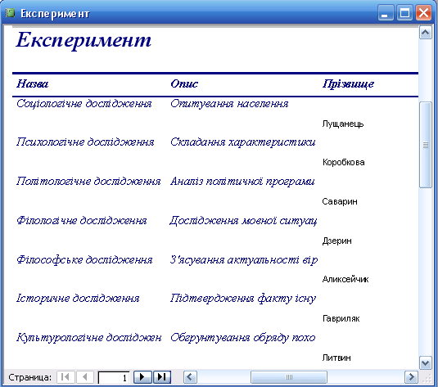
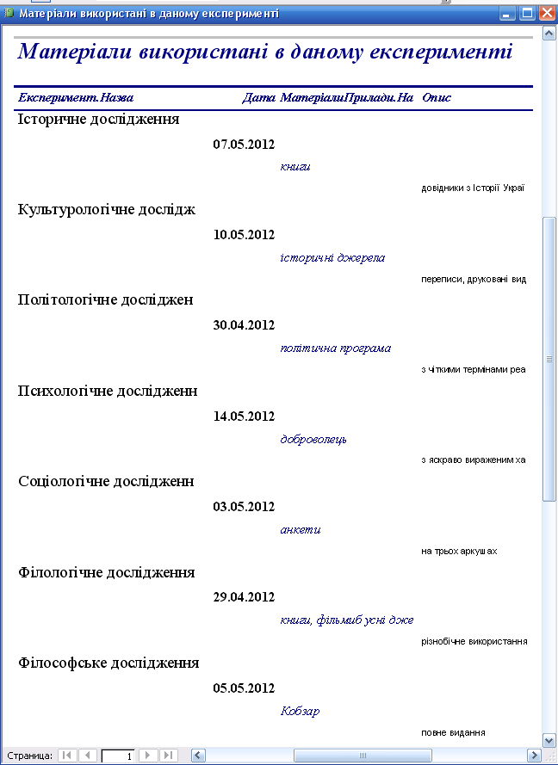
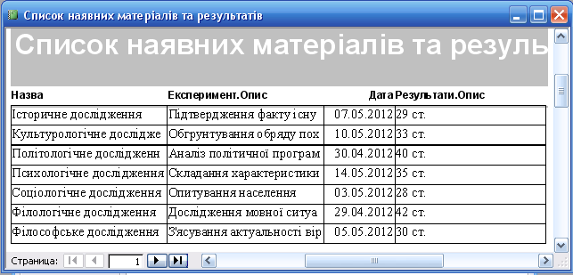
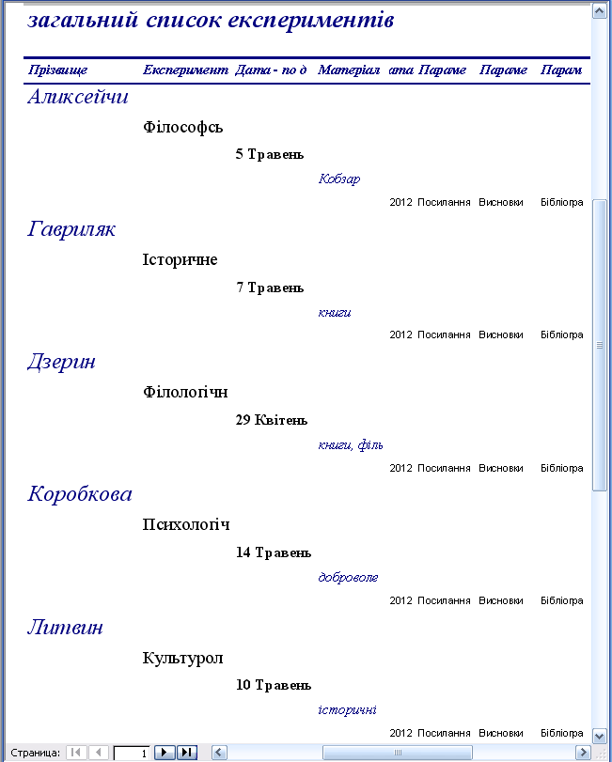

Висновок:
На даній лабораторній роботі було вдосконалено та закріплено навики створення форм, різного роду запитів, а також створення та редагування функціонального інтерфейсу.

